工业系统

DRPC-120-BT

w w w . i e i w o r l d . c o m

- 无风扇DIN-Rail导轨安装嵌入式系统

- Intel® E3845 1.91GHz Solution
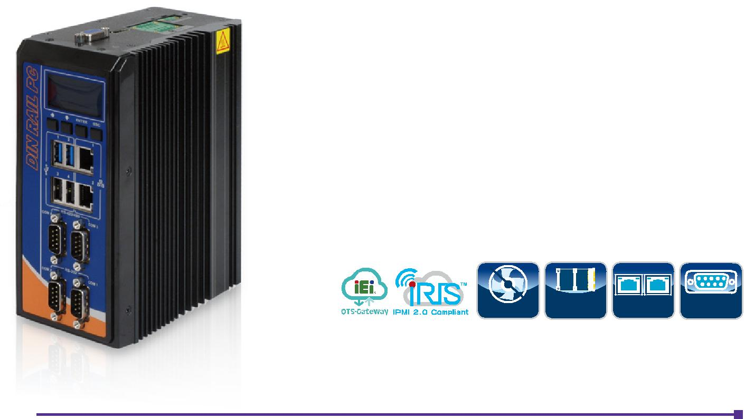

特征

- Intel® Atom™ E3845 1.91GHz

- 1 x 2.5'' SATA HDD/SSD drive bay

- DDR3L 1.35V 内存插槽

- 可编程OLED显示器

- 8-bit 数字I/O (4-bit inputs/outputs)

- IEI iRIS-2400 解决方案

Fanless | PCIe Mini | RS-232
 | Expansion Dual LAN | /422/485

人性化安装

DRPC-120 设计易于移动的后盖，用户可以便捷地安装 SATA HDD、PCIe Mini 卡、DDR3 内存模块或 iRIS-2400 模块。
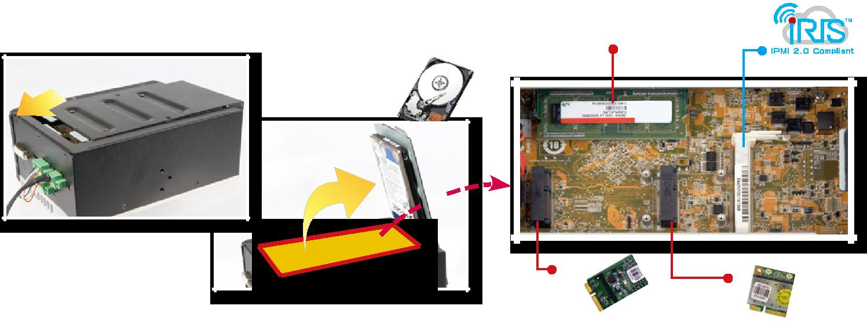

DDR3 SO-DIMM memory

1 x 2.5'' SATA 6Gb/s
HDD/SSD Bay

Full-size PCIe Mini Half-size PCIe Mini

8 通道数字 I/O 接口 |  |  |  |  |  |  |  | 无风扇
DRPC-120 备有 8 通道 (4-bit 输入和 4-bit 输出 ) 数字 I/O，为工业 |  |  |  |  |  |  |  | DRPC-120 系列使用最佳组件能
设备控制提供数字输入和输出信号。 |  |  |  |  |  |  |  | 产生更少的热量，同时保持较高
 |  |  |  |  |  |  |  | 的性能。由于具有无风扇设计，
 |  |  |  |  |  |  |  | 减少了由风扇引起的系统故障并
 |  |  |  |  |  |  |  | 延长了设备的使用寿命。
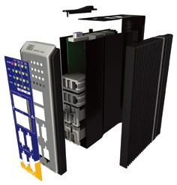
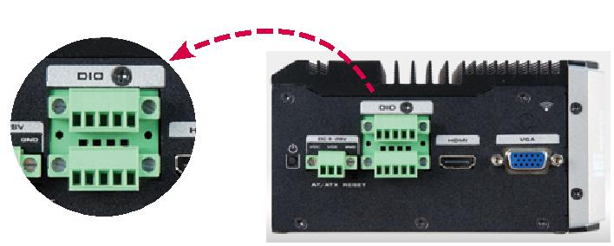

DRPC-120-BT-2019-V10 ¹⁰⁻⁵⁹

工业系统
w w w . i e i w o r l d . c o m

iRIS 解决方案

通过安装威强电 iRIS-2400 模块，DRPC-

- 可以通过先进的远程控制功能，如电源管理和控制，远程 KVM 监控设备状况，通过电邮或短信发送灵活报警和警告信息，来

完成物联网应用。

DIN Rail 标准

DIN rail 广泛适用于电路断路器和设备机架内工业控制设备的标准型金属导轨。这些产品通常是由镀锌冷轧碳钢薄板和铬酸盐处理的光洁表面制成。该术语来源于德国 Deutsches Institut für Normung (DIN) 机构发表的原始规范 , 从那以后便被作为欧洲 (EN) 和国际标准 (ISO) 。

通信网关

对于高浪涌 ESD 自动化环境，DRPC-100 提供单独的数字 IO 接口 ， CAN-bus 和串行通信端口。
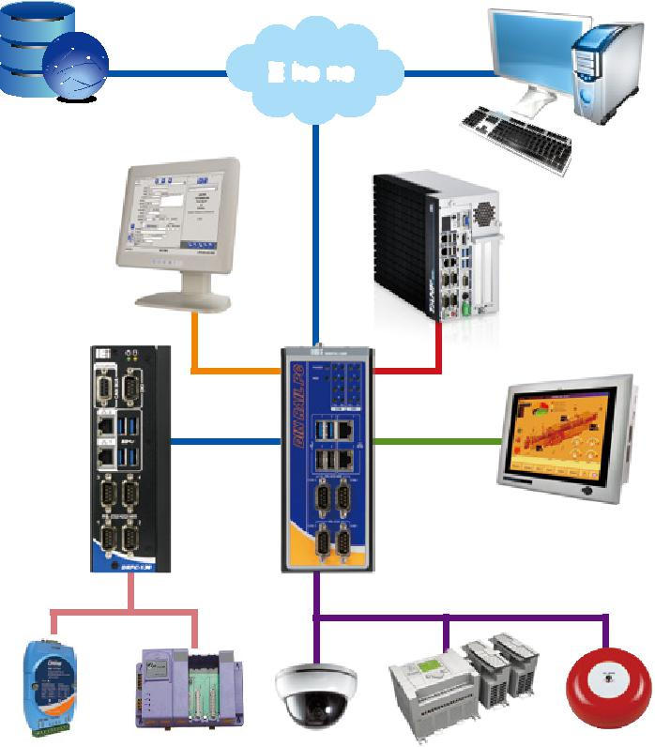

Ethernet

Database

PC/ERP

VGA DIO

Ethernet RS-232
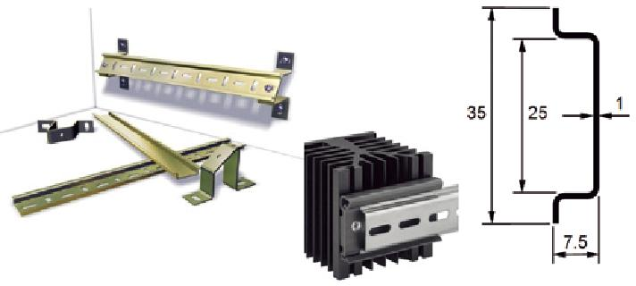

HMI

^{CAN-bus} RS-422/485

Converter PAC Devices PLC Alarm

OLED 指示灯功能

● 可编程 OLED 显示 | DRPC-120 OLED 显示窗
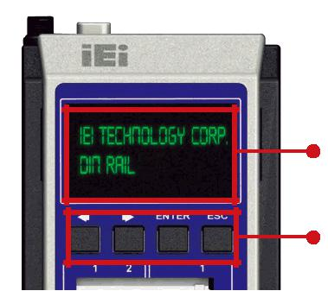
用户可编程自己的 API 来通过 OLED 显示屏显示信息。

● 可编程功能键

用户可编程 4 个功能键来控制 DRPC-100 & OLED 显示。

● 终端屏幕 & 状态显示
不仅可以显示文本格式，也可以显示图形格式。

● 协议和源代码开放

威强电提供开放的协议和源代码支持用户自己编程。

丰富的 I/O

Programmable OLED indicator

Function Keys

 | DRPC-120 正视图 |  |  |  |  |  |  |  |  |  |  |  |  |  | DRPC-120 顶视图
 |  |  |  |  |  |  |  | 9 V~30 V DC-in
LED indicators |  |  |  |  |  |  |  | Power switch
2 x LAN |  |  |  |  |  |  |  | AT/ATX mode
 |  |  |  |  |  |  |  | Reset
2 x USB 3.1
Gen 1 |  |  |  |  |  |  |  | 8-bit digital I/O
2 x USB 2.0 |  |  |  |  |  |  |  | HDMI
2 x RS-422/485
isolated |  |  |  |  |  |  |  | VGA
2 x RS-232
 |  |  |  |  |  |  |  | Antenna
isolated
 |  |  |  |  |  |  |  | connector
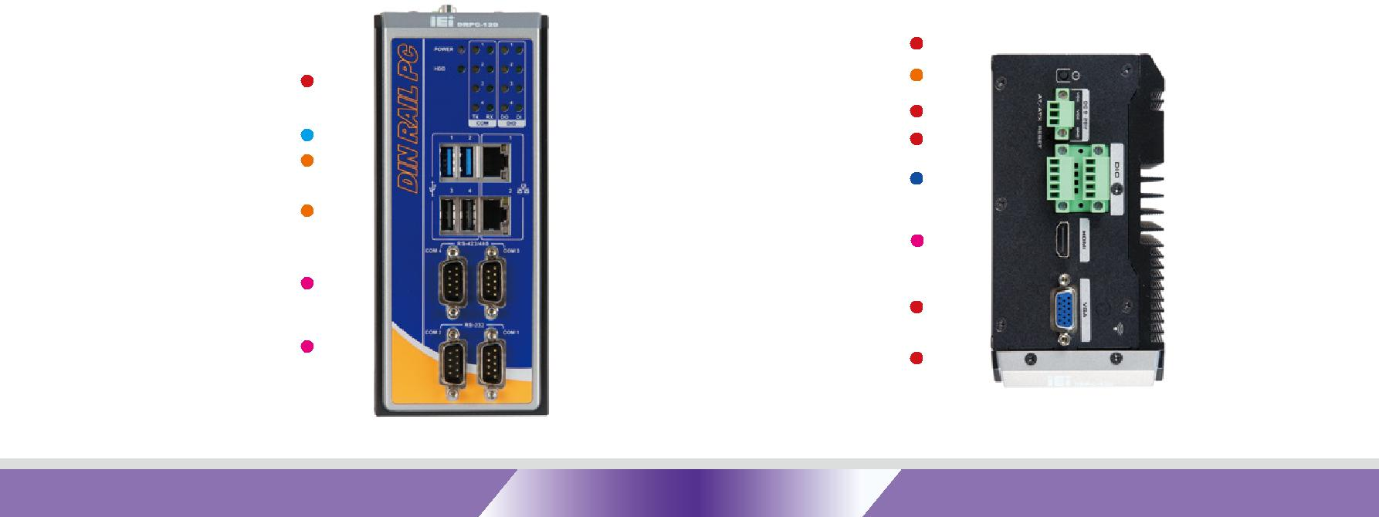

¹⁰⁻⁶⁰ DRPC-120-BT-2019-V10

工业系统

规格

型号 |  | DRPC-120-BT
 | 颜色 | Black
 | 尺寸 | 74.08 x 140 x 171.5
 | (WxDxH) (mm)
机箱
 | 系统风扇 | Fanless
 | 材质 | Extruded aluminum alloys
 | CPU | Intel® Atom™ E3845 1.91 GHz
主板 | 芯片组 | SoC
 | 系统内存 | 1 x 204-pin DDR3L SO-DIMM 2 GB pre-installed
 |  | (system max: 8GB)
IPMI | iRIS Solution | 1 x iRIS-2400 (optional)
存储 | Hard Drive | 1 x 2.5'' SATA 3Gb/s HDD/SSD bay
 | CF card | N/A
 | USB 3.1 Gen 1 | 2
 | (5Gb/s)
 | USB 2.0 | 2
 |  | 2 x RJ-45
 | Ethernet | 1 x PCIe GbE by Intel® I210 controller
 |  | 1 x PCIe GbE by Intel® I211 controller
 |  | 2 x RS-232 (DB-9 w/3KV isolation protection*)
 | COM Port | 2 x RS-422/485 (DB-9 w/3KV isolation
 |  | protection*)
I/O 接口 | 数字 I/O | 8-bit digital I/O, 4-bit input/4-bit output
 | 显示 | 1 x VGA, 1 x HDMI
 | 分辨率 | Up to 1920 x 1200 @ 60Hz
 | Wireless | 1 x 802.11a/b/g/n/ac (optional)
 |  | 1 x Power Button
 | 其他 | 1 x Reset Button
 |  | 1 x AT/ATX Switch
 |  | 1 x Half-size PCIe Mini slot (w/o USB signal)
扩展 | PCIe Mini | 1 x Full-size PCIe Mini slot (supports mSATA,
 |  | colay with SATA)**
 | 电源输入 | 3-pin terminal block: 9 V ~ 28 V DC
电源 |  | 12 V@ 2.1 A
 | 功耗
 |  | (Intel® Atom™ E3845 with 2 GB memory )
 | 安装方式 | DIN-rail
 | 操作温度 | -20ºC ~ 60ºC with air flow (mS TA),
 |  | 5% ~ 95%, non-condensing
 | 冲击测试 | Half-sine wave shock 5G, 11ms, 3 shocks per
可靠性 |  | axis
 | 振动测试 | MIL-STD-810F 514.5C-2 (with SSD)
 | 重量 | 1.4 kg/2.5 kg
 | (净重/毛重)
 | Safety/EMC | CE/FCC
OS | 支持的 OS | Microsoft® 8,
 |  | Microsoft® Windows® Embedded Standard 7 E

* COM 口隔离: 3 kV for 1 sec, 2.5 kV for 1 minute

** DRPC-120-QGW-E5-LED/4G-R10 只有一个 Half-size PCIe Mini 插槽

订购信息

Part No. | Description

Fanless embedded system, Intel® Bay-Trail

E3845 1.91 GHz, TDP 10W, 2GB DDR3L pre-
_{DRPC-120-BTi-E5-OLED/2G-R10} installed memory, one VGA, one HDMI, 8 CH

DIO,

iRIS-2400 optional, 9 V~28 V DC, OLED

indicators, R10, RoHs

Fanless embedded system, Intel® Bay-Trail

E3845 1.91 GHz, TDP 10W, 2GB DDR3L pre-
_{DRPC-120-BTi-E5-LED/2G-R10} installed memory, one VGA, one HDMI, 8 CH

DIO,

iRIS-2400 optional, 9 V~28 V DC, LED indicators,

R10, RoHs

Fanless embedded system with Intel® Bay-Trail

E3845 1.91 GHz, TDP 10W,4 GB DDR3L pre-

DRPC-120-QGW-E5-LED/4G-R10 installed memory, with QTS-Gateway, 1 x VGA, 1 x HDMI, 8 CH DIO, iRIS-2400 optional,9 V~28 V DC, LED indicators, RoHs

w w w . i e i w o r l d . c o m

尺寸 (单位: mm)
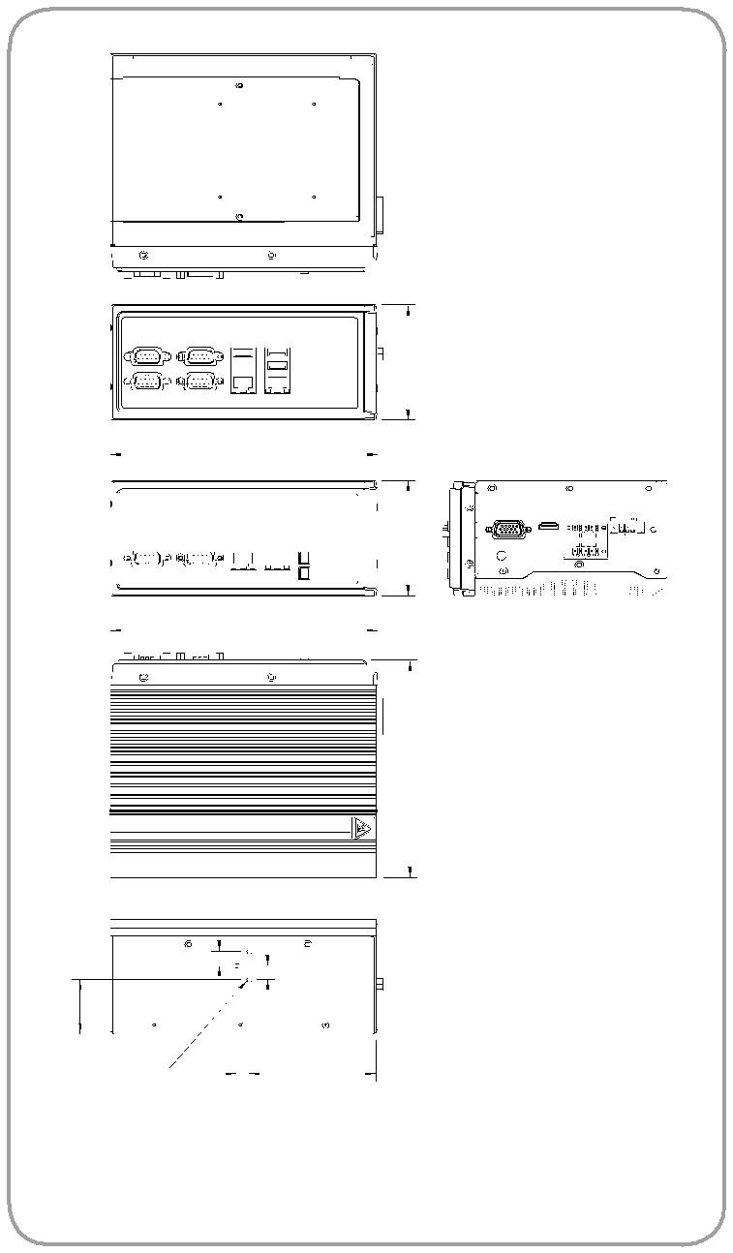

74.08

171.50

74.08

171.50

140

 |  | 9 | 9
27.35
3 |  | 8 | 81.70
 | 32-#6-NUT-
 |  |  |  | DRPC-120-BT
可选配件
 | Item | Part No. |  | Description
 | OS: Windows | DRPC-120- |  | OS Image with Windows® Embedded
 |  | WES7E-R10 |  | Standard 7 E for DRPC-120 Series, CD-
 | Embedded 7
 |  | (CD-ROM) |  | ROM, RoHS
 |  |  |  | 1T1R wifi module kit for embedded system,
 | Wireless kit | EMB-WIFI- |  | IEEE802.11a/b/g/n/ac WiFi with Bluetooth
 |  | KIT01-R20 |  | 4.0/3.0+HS, 1 x wifi module, 2 x 250mm RF
 |  |  |  | cable, 2 x Antenna, RoHS
 |  |  |  | Adapter Power;FSP;FSP036-RHBN3;9NA
 |  | 63040-010036-210- |  | 0362707;;Vin:90~264VAC;36W;Dim:37.8*8
 | Adapter |  |  | 9.8*27.0mm;Plug=7.5mm;Cable=1500mm;
 |  | RS
 |  |  |  | Erp(NO LOAD 0.075W);Vout:12VDC;Φ2.5/
 |  |  |  | Φ5.5/lock;CCL;RoHS
 | Power Cable | 32102-026500-100- Power cable 200mm, (A) DC jack to (B)
 |  | RS |  | 3-pin terminal block P=3.5
 | Power Cord | 32702-000400-200- |  | European power cord
 |  | RS
 | DIN-Rail mounting | DK-DRPC-R10 |  | Rugged DIN-Rail mounting kit only for
 | kit |  |  | DRPC series
包装清单
 | 1 x Screw kit |  |  | 1 x Mounting bracket
 | 1 x SATA cable & SATA power cable

DRPC-120-BT-2019-V10 ¹⁰⁻⁶¹

